GraphMind图数据库管理平台V1.0

用户操作手册

引言

1.1 编写目的
本文旨在编写一份详细的用户说明书，对GraphMind图数据库管理平台V1.0 进行操作使用介绍，对系统各个模块进行功能介绍和简单的操作过程演示，旨在引导用户快速方便使用系统。

1.2 适用人员
本手册主要适用于图数据库管理员、系统运维人员、图数据工程师、图应用开发工程师等。

1.3 系统运行环境
- 浏览器配置：建议使用谷歌Chrome、Edge浏览器
- 硬件配置：建议内存2G、50G硬盘以上
- 软件环境：Windows 10或更高版本，macOS 10.14或更高版本
- 显示器分辨率：建议1280*500以上

2、系统概述
GraphMind图数据库管理平台是一款面向企业级用户的多图数据库可视化管理平台，通过统一的 Web 界面管理 Neo4j、Nebula Graph、JanusGraph 等多种图数据库，覆盖连接配置、图管理、数据建模、数据管理、图查询与分析、可视化展示等全流程。

3、系统功能介绍

3.1 首页
首页顶部显示欢迎信息，下方以统计卡片形式展示系统的关键数据概览，包括当前活跃的图数据库连接数量、已管理的图实例数量以及已执行的查询次数。首页同时提供快捷导航入口，用户可以通过左侧菜单栏切换到各功能模块。页面中的统计数字帮助用户快速了解系统当前的使用状况，点击菜单即可进入对应的管理页面。
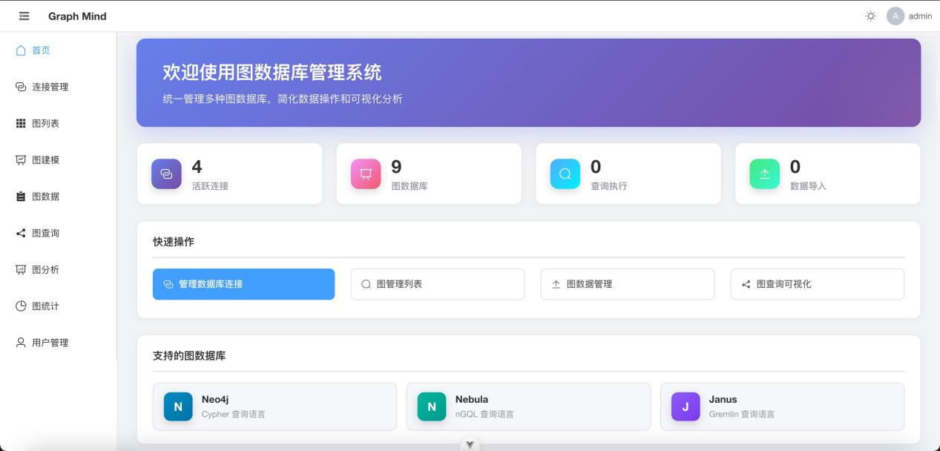

3.2 连接管理
用户使用图数据库连接管理时，可以支持配置 Neo4j、Nebula Graph、JanusGraph 的连接参数（地址、端口、用户名、密码等），可测试连接连通性并查看连接状态。

3.2.1 连接列表
点击连接管理菜单进入连接列表页面，页面展示已创建的连接信息，包括连接名称、图数据库类型、主机地址、端口、状态和操作栏。
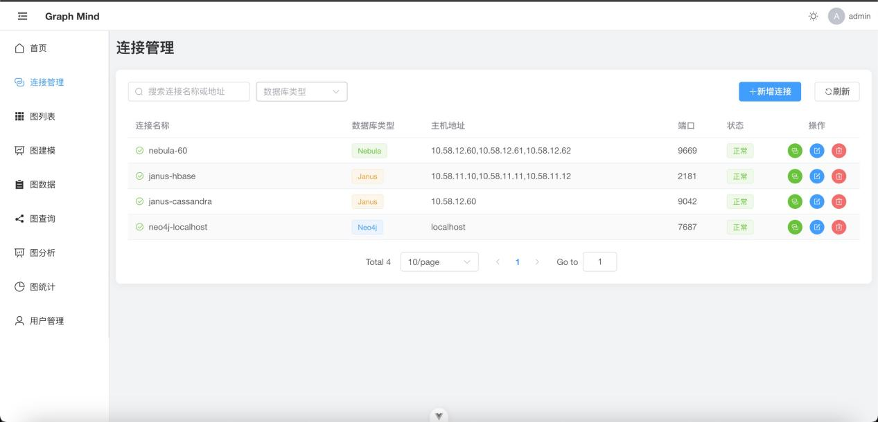

3.2.2 新增连接
在连接管理页面点击新增连接按钮，弹出新增连接表单，选择图数据库类型，填写地址、端口、用户名、密码、描述等信息，点击击“保存”保存连接信息，弹出“保存成功”状态，可在列表页看到新建的连接。
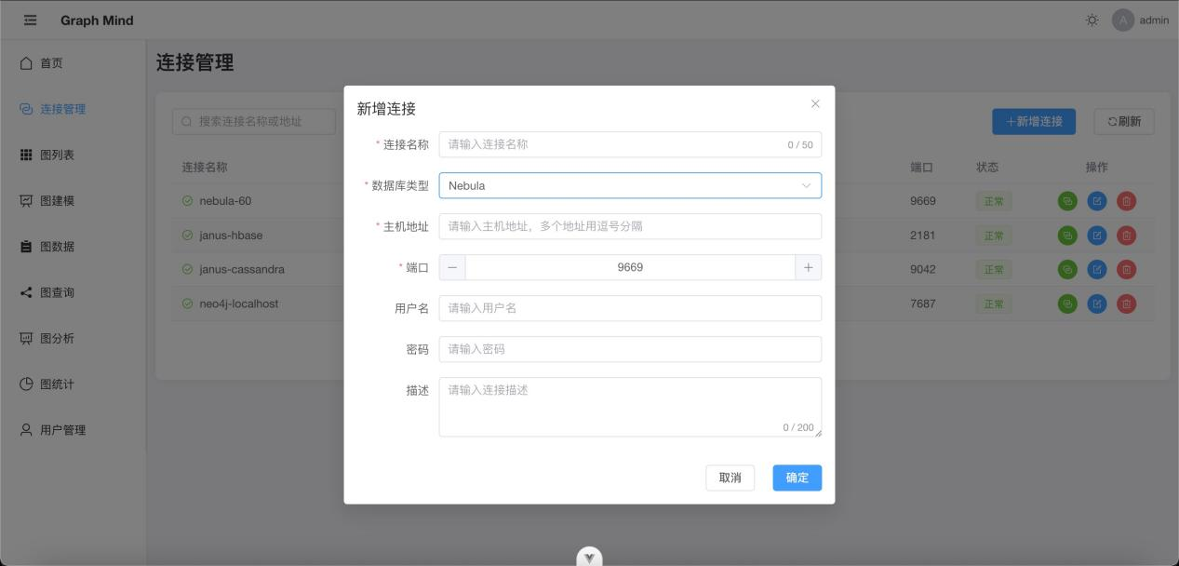

3.2.3 测试连接
点击操作栏中的测试按钮，可测试连接是否可用，如果可用则弹出“连接测试通过”状态。
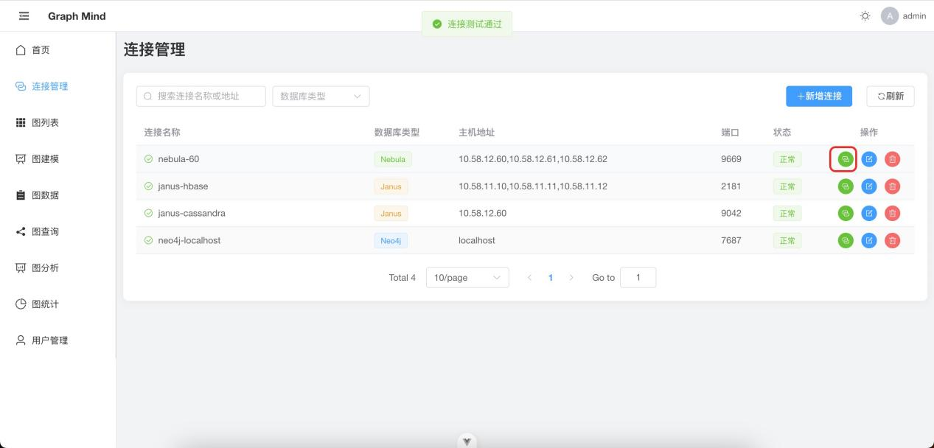

3.2.4 删除连接
在连接列表页面，点击“删除”按钮。弹出删除提醒页面，点击“确认”完成删除。
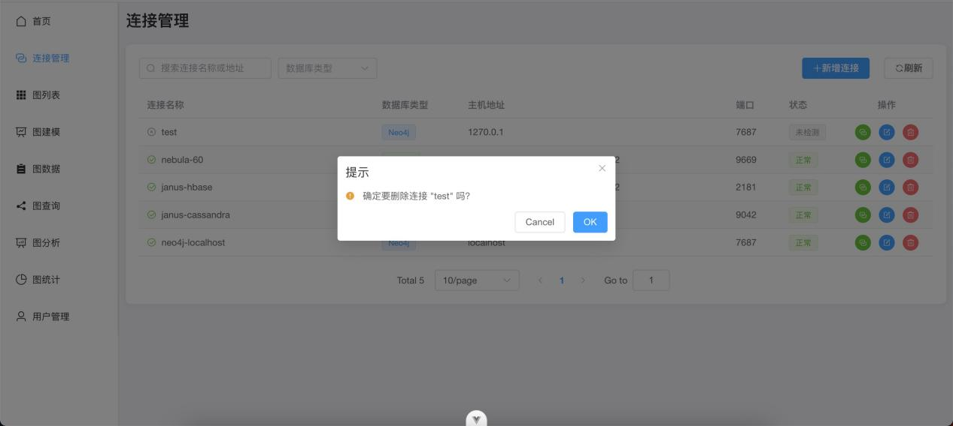

3.3 图管理
在图实例管理中，用户可以管理图实例的创建、查看和删除，展示图实例的基本信息和统计概况。

3.3.1 图实例列表
图列表展示所有已创建的图实例。每条记录显示图名称、所属连接、数据库类型、节点类型数、边类型数等摘要信息。用户可以点击「详情」查看图的完整信息，或点击「删除」移除不需要的图实例。顶部的搜索框支持按图名称快速筛选。
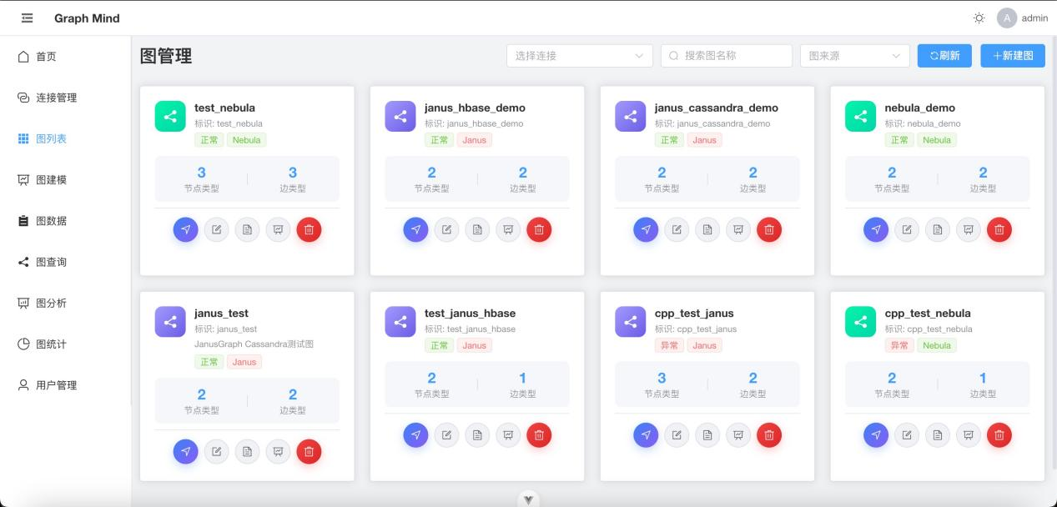

3.3.2 新增图实例

